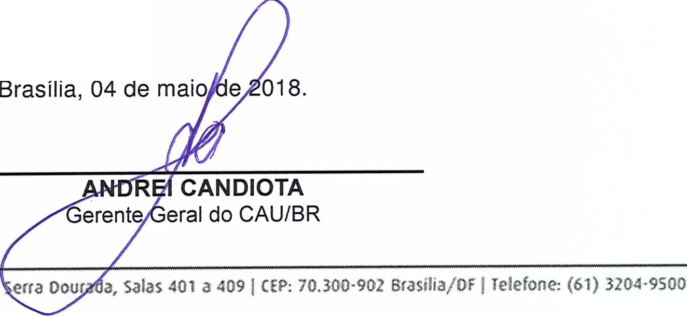
SERVIÇ O PÚBLICO FEDERAL
Conselho de Arquitetura e Urba nismo do Brasil
Ger ência Geral

PO RTARIA GERÊNCIA GERAL Nº 43, DE 04 DE MAIO DE 2018

Promove substituição temporária no Quadro de Pessoal Efetivo do CAU/BR, e dá outras providências.

O Gerente Geral do Conselho de Arquitetura e Urbanismo do Brasil (CAU/BR) , no uso das atribuições que lhe confere a Portaria PRES nº 55, de 21 de fevereiro de 2014, atendendo ao disposto na Portaria Normativa nº 33, de 17 de abril de 2015, combinada com a Portaria Normativa nº 48, de 11 de agosto de 2016, e tendo em vista o contido no Memorando nº 223/2018
- GERAD de 02 de maio de 2018 e tendo em vista a Portaria Presidencial nº207, de 31 de outubro de 2017.

RESOLVE:

Art. 1º. Promover a seguinte substituição temporária no Quadro de Pessoal Efetivo do CAU/BR:

SUBSTITUÍDO:

Nome: Nayane Katiuscia de Oliveira
Emprego: Profissional de Suporte Técnico - PST / Ocupação: Assistente Administrativa
Lotação: Gerência Administrativa
Salário: R$ 4.280,61
Período de Afastamento: 28/05/2018 a 21/06/2018

SUBSTITUTO:

Nome: Felícia Rosa Rocha Silva
Emprego: Profissional de Suporte Técnico - PST / Ocupação: Assistente Administrativa
Lotação: Gerência Administrativa
1º Período de substituição: 28/05/2018 a 30/05/2018 2º Período de substituição: 04/06/2018 a 21/06/2018
Remuneração por substituição:
[ ] Remuneração correspondente ao emprego objeto da substituição
(Portaria Normativa nº 48, de 11/08/2016 , art. 3º e Portaria Normativa nº 33, de 17/04/2015, art.
3°, inciso li).
[X] Gratificação de 30% (trinta por cento) do salário base do substituído
(Portaria Normativa nº 48, de 11/08/2016, art. 3º e Portaria Normativa nº 33, de 17/04/2015, art.
3°, inciso 1 ).

Art. 2º. Esta Portaria entra em vigor nesta data.

SeW comercial Sul (SCS), Quadra 2, Sloco e - Ed.
www .caubr.. gov.br

SERVIÇO PÚBLICO FEDERAL
Conselho de Arquitetura e Urbanismo do Brasil

Gerência Administrativa

Memo. nº. 223/2018-GERAD

Brasília, 02 de maio de 2018.

Ao Senhor Gerente Geral

Assunto: Substituição interna de funções.

Prezado Senhor,

  - Para os fins da Portaria Normativa CAU/BR nº 33, de 17 de abril de 2015, combinada com a Portaria Normativa CAU/BR nº 48, de 11 de agosto de 2016, informo o seguinte afastamento e a substituição de pessoal a serviço da Gerência Administrativa:

Substituído: Nayane Katiuscia de Oliveira
Emprego: Profissional de Suporte Técnico - PST / Ocupação: Assistente Administrativo
Lotação: Gerência Administrativa
Salário: R$ 4.280,61
Motivo: Férias
Período: 21 (vinte e um) dias
1º período: 28/05/2018 a 30/05/2018 (3 dias)
2º período: 04/06/2018 a 21/06/2018 (18 dias)

Substituto: Felícia Rosa Rocha da Silva
Emprego: Profissional de Suporte Técnico - PST / Ocupação: Assistente Administrativo
Lotação: Gerência Administrativa

  - Neste período a assistente administrativa Felícia Rosa Rocha da Silva fará a substituição cumulativa desempenhando as atividades do emprego de provimento efetivo originário relacionado às atividades da Gerência Administrativa.
  - Por fim, ressalta-se que a referida substituição atende também aos requisitos do artigo 2°, parágrafo único, da Portaria Normativa nº 33, de 17 de abril de 2015.
Respeitosamente,

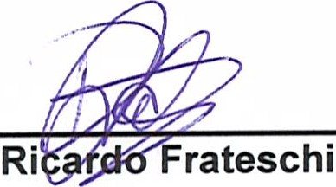Ciente:
Gerente Administrativo 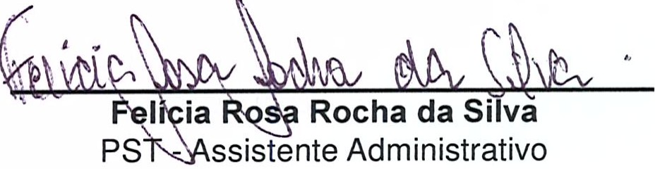
setor comercial sul (ses), Quadra 2, Bloco e - Ed. Serra Dourada, salas 401 a 409 ICEP: 70.300-902 Brasília/DF I Telefone: (61) 3204-9500
www.caubr.gov .br

